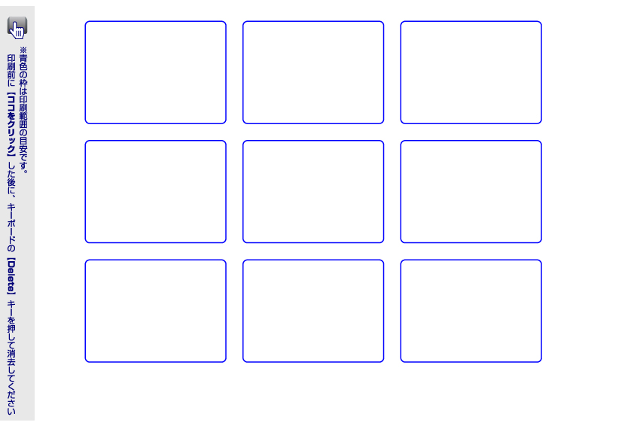
ここに好きな
文字や画像を
入れてね！
ここに好きな
文字や画像を
入れてね！
ここに好きな
文字や画像を
入れてね！
ここに好きな
文字や画像を
入れてね！
ここに好きな
文字や画像を
入れてね！
ここに好きな
文字や画像を
入れてね！
ここに好きな
文字や画像を
入れてね！
ここに好きな
文字や画像を
入れてね！
ここに好きな
文字や画像を
入れてね！

